



Prolongation de CFF Assist!

Bonjour,
En cette période de l'Avent, commençons par une nouvelle réjouissante: le projet CFF Assist a été prolongé! Les personnes en situation de handicap pourront continuer à bénéficier d’une assistance étendue sur réservation dans toutes les gares CFF. Pour en savoir plus, lisez notre premier article.

Autre bonne nouvelle: Coop va prolonger au moins jusqu’à fin mars 2026 son action pour les membres de la fsa. Dès lors, vous pourrez continuer à profiter de la gratuité des livraisons pour vos achats de Noël et au-delà pour toutes les commandes passées en ligne.

Au sommaire de cette newsletter, d’autres sujets d’intérêt, parmi lesquels, entre autres, une information sur l’allongement temporaire des délais de réservation pour les voyages à destination de ou via l’Allemagne ainsi que sur le camp de jeunesse ICC 2026. Et pour toutes celles et ceux qui cherchent de la compagnie ou une oreille attentive en cette période de fêtes de fin d’année, nous proposons quelques adresses utiles contre la solitude. Nous vous souhaitons une lecture intéressante et enrichissante, et vous adressons d’ores et déjà nos meilleurs vœux pour les fêtes de fin d'année!

Cordialement
L’équipe de rédaction

CFF Assist: prolongation de l’offre

Début 2025, les CFF ont lancé le projet pilote CFF Assist, avec pour objectif d’aider les personnes en situation de handicap à s’orienter dans les gares CFF, à changer de train ou à monter les rampes d’accès. Après évaluation de l’étendue des besoins et des prestations demandées, les CFF ont décidé d’intégrer CFF Assist à leur offre permanente à partir de 2026. Voilà donc une bonne nouvelle!

Vers l'article

  Coop prolonge son action pour les membres de la fsa
  Bonne nouvelle pour vos achats de Noël ou du Nouvel An: Coop prolonge son action pour les membres de la fsa. Les codes de bon d’achat permettant de bénéficier de la gratuité des frais de livraison sont désormais valables jusqu’au 31 mars 2026.
  Vers l'article
  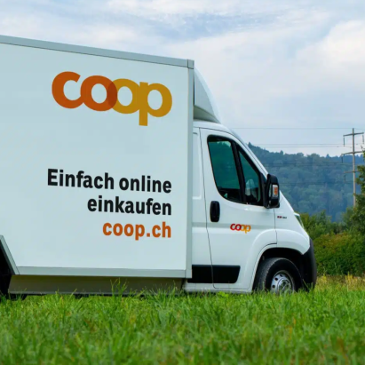

CFF: allongement temporaire des délais de réservation pour les voyages à destination de ou via l’Allemagne

Notre deuxième information concernant les CFF est nettement moins réjouissante: en raison d’un changement de système à la Deutsche Bahn, les voyageuses et voyageurs à mobilité réduite et/ou leurs accompagnant-e-s devront commander leurs billets plus longtemps à l’avance et ce, vraisemblablement, jusqu’à fin juin 2026. Si les délais de réservation ne sont pas respectés, il ne sera plus possible de procéder à l’achat pour la date concernée.

Vers l'article

Consultation mobile: lancement réussi et grande manifestation d’information au printemps

Lancée il y a un an et demi, la consultation mobile de la fsa comble une lacune importante dans la prise en charge et le soutien aux personnes aveugles et malvoyantes. La demande ne cesse de croître et au printemps, la consultation mobile organisera pour la première fois une manifestation d'information et de mise en réseau destinée aux professionnels.

Vers l'article

  Camp de jeunesse ICC 2026 à Dubrovnik
  Le International Camp on Communication and Computers (ICC) ouvrira à nouveau ses portes à l’été 2026 pour les jeunes aveugles et malvoyants âgés de 16 à 21 ans. Du 20 au 28 août 2026, ce camp international se déroulera dans un cadre pittoresque, au bord de la mer, près de Dubrovnik, en Croatie.
  Vers l'article
  

Vous vous sentez seul-e pendant les fêtes? Ce n’est pas une fatalité !

Il existe en Suisse d’innombrables offres contre la solitude, gratuites et accessibles à toutes et à tous – il y en a pour tous les goûts!

Vers l'article

  Joyeuses fêtes de fin d’année!
  Il ne nous reste plus qu'à vous souhaiter de belles fêtes de fin d'année, étincelantes, pleines de joie et d’amour, de saveurs et de douceurs, et d'expériences enrichissantes.
  À propos: saviez-vous que nos cartes de Noël sont réalisées chaque année à la main dans nos centres de formation et de rencontre CFR? Sur notre site web, vous pouvez découvrir en vidéo la création de la carte de cette année au CFR de Lucerne. Joyeuses fêtes!
  Vers la Vidéo
  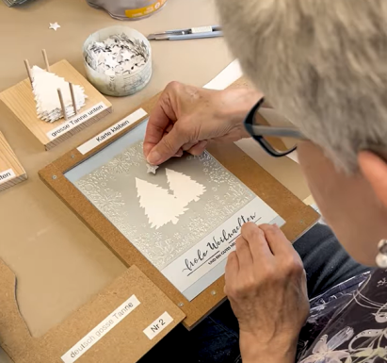

Fédération suisse des

aveugles et malvoyants fsa
Secréteriat de direction, Könizstrasse 23, Case postale, 3001 Berne
Téléphone: 031 390 88 00 Courriel: info@sbv-fsa.ch


La fsa est certifiée par le label de qualité de Zewo.

